Informationen für Administratoren

Erster Start
Das System benötigt vor dem ersten Start keine Konfigurationseinstellungen. Es fährt dann in einem beschränkten Modus hoch. Die Einstellungen für den Datenbankzugriff und das Dateisystem können dann über die Seite admin.html vorgenommen werden.

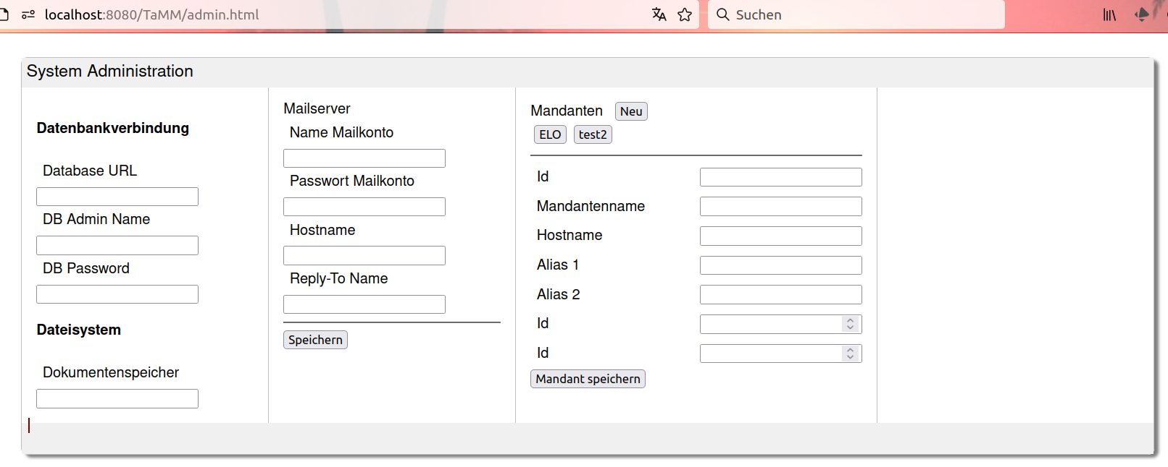

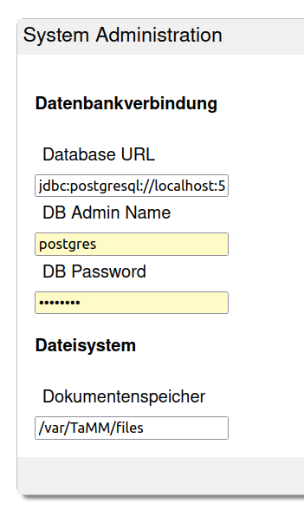
Beim ersten Start sind alle Felder leer. Es müssen jetzt mindestens die Felder der ersten Spalte gefüllt werden, optional können auch schon die Felder der zweiten Spalte eingetragen werden. Diese Werte werden beim Klick auf „Speichern“ in den Java Preferences des Application Servers eingetragen und stehen dann dauerhaft zur Verfügung. Sie werden nach dem Speichern erst mit einem Neustart des Servlets aktiv.

Wenn die Werte korrekt eingetragen wurden, wird man nach einem Neustart des Systems in den Login Dialog geleitet. Nachdem die Datenbankverbindung einmal hergestellt ist, ist die admin.html Seite nur noch mit einem Administrator Login erreichbar.

Das System legt beim Start alle benötigten Datenbanktabellen automatisch an. Zudem wird ein Anwender mit dem Namen „admin“ und dem Passwort „tamm279“ erzeugt. Diese Konto kann bei der ersten Anmeldung verwendet werden. Es sollte dann aber die erste Aktion sein, in die Anwenderverwaltung zu schalten, die Mailadresse einzutragen und ein neues Passwort anzufordern.

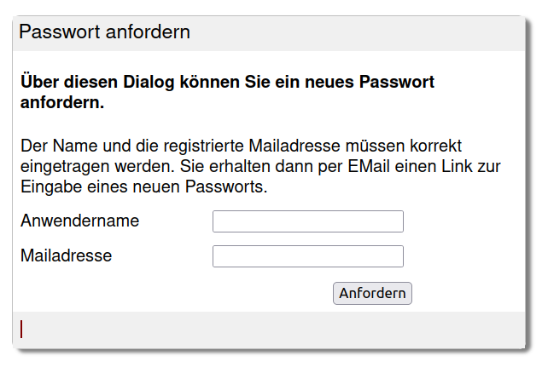
Solange die Anbindung an einen SMTP Server noch nicht vorhanden ist, kann auch keine Mail versendet werden. Aber es befindet sich in der Log Datei eine Zeile mit der versendeten URL. Diese kann auch manuell direkt aus einem Browser heraus aufgerufen werden.

2024-01-02 19:20:40,416 WARN d.m.t.PostProcessor [http-nio-8080-exec-50] Request: http://localhost:8080/TaMM/newpwd.html?key=283db5a68c8ac0004185f766b207d000

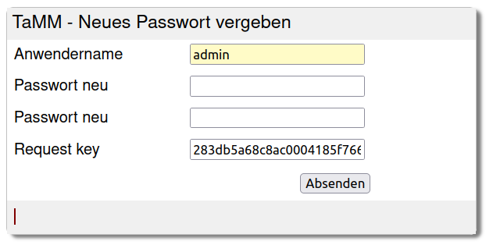
Der Aufruf sollte dann ein Fenster zur Eingabe des neuen Passworts öffnen. Dieser Link kann nur einmal verwendet werden und die Gültigkeit erlischt auch nach einer voreingestellten Zeit. Es kann aber jederzeit ein neuer Link angefordert werden.

Es gibt keine Einstellungen zur Komplexität des Passworts. Eine derartige Konfiguration ist für spätere Versionen angedacht.

Konfiguration des Mailservers
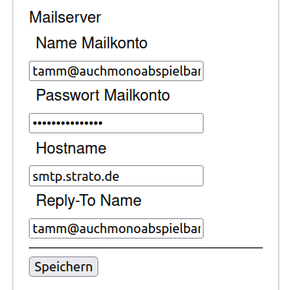
Das System versendet die erzeugten Mails nicht direkt, da die Konfiguration und der Betrieb eines SMTP Servers mit allen modernen Maßnahmen zur SPAM Bekämpfung sehr aufwändig ist und einiges an Know How verlangt. Stattdessen verbindet es sich mit einem vorhandenen Mailserver der zum Versand verwendet wird. Wie bei einem Konto eines lokalen Email Programms muss der Anwendername des Mail Kontos zusammen mit seinem Passwort sowie der Host angegeben werden. Als ReplyTo Konto kann man die Email Adresse dieses Kontos angeben. Es ist ratsam, hier ein echtes Konto zu verwenden, da die Datenschutzbestimmungen in Europa eine direkte Erreichbarkeit an vielen Stellen fordern.

Mandanten anlegen
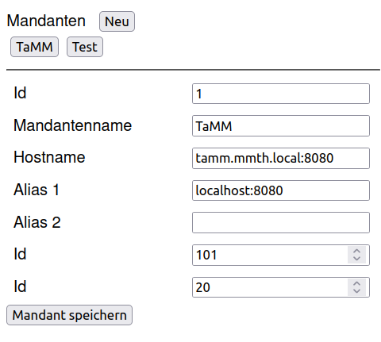
In der Administrationsseite können als nächstes getrennte Mandanten angelegt werden. Die Termine und Anwender verschiedener Mandanten sind streng getrennt und wechselseitig nicht sichtbar. Es ist ratsam mindestens zwei Mandanten anzulegen. Erstens einen Mandant „TaMM“ – oder der eigene Firmenname (kurz) – und als zweites einen Mandant „Test“. Dieser Test Mandant erlaubt dann Experimente im System durchzuführen, die den eigentlichen Arbeitsbereich nicht negativ beeinflussen können.
Die Trennung bei der Anmeldung erfolgt über den Hostnamen – im Normalfall über getrennte sub-domain Namen. Zu den Mandanten TaMM und Test sollte man also die Domänen TaMM.<meine Domain> und Test.<meine Domain> anlegen. Je nachdem über welche URL der Anwender ankommt, wird er automatisch in die richtige Domäne geleitet. In einer fremden Domäne ist sein Anwendername unbekannt.

Anwender anlegen
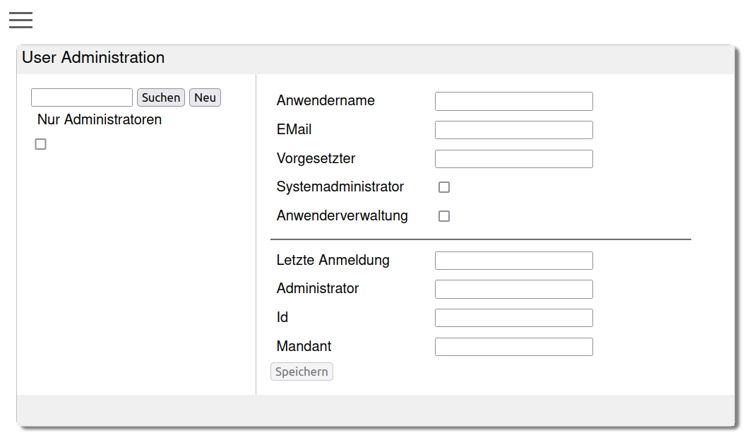
Nach dem Login wird man in die Aufgabenansicht geleitet. Über das Hamburger Menü oben links kann man direkt in die Anwenderverwaltung wechseln.
Hier kann man über den Button „Neu“ einen neuen – noch leeren – Anwender anlegen. Mindestens notwendig sind der Anwendername und die Email Adresse. Diese beiden Daten sind notwendig, damit der Anwender dann ein Passwort einstellen kann. Es wird kein Passwort vom Administrator vergeben – es wäre an vielen Stellen problematisch, es dem Anwender über eine geschützte Verbindung zu übertragen. Stattdessen teilt man dem Anwender – z.B. über Mail – mit, welchen Namen er im System hat und welche Mailadresse verwendet wurde. Mit diesen Daten kann er sich dann über eine direkte Verbindung zum Server ein eigenes Passwort einstellen.
Es ist aus diesem Grund wichtig, dass im System ein Mailkonto verwendet wird, welches dem Anwender eindeutig zugewiesen ist.
Ein Anwender mit dem Recht „Systemadministrator“ hat Rechte zur Änderung der Systemkonfiguration. Im Allgemeinen benötigt man nur einen oder einige wenige Systemadministratoren. Dieses Konto sollte dann auch nur für diese Aufgaben verwendet werden. Für die eigenen Termine sollte sich der Administrator ein normales Konto auf seinen Namen anlegen. Ein Systemadministrator kann alle Anwender sehen und bearbeiten. Ein Systemadministrator kann zudem weitere Mandanten anlegen.
Ein Anwender mit dem Recht „Anwenderverwaltung“ kann eigene Anwender anlegen und die eigenen Anwender bearbeiten. Es können aber keine fremden Anwender eingesehen oder bearbeitet werden.
Wenn das Feld Administrator leer bleibt, wird der neue Anwender automatisch dem aktuellen Administrator zugeordnet. Man kann über dieses Feld aber auch Anwender an andere Administratoren abgeben.
Für das Feld Mandant gilt analog das gleiche – wenn es leer bleibt, wird der Anwender dem aktuellen Mandanten zugeordnet. Hauptadministratoren können aber auch Subadministratoren für andere Mandanten anlegen.

